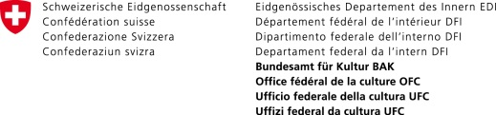

MEDIA-Ersatzmassnahmen
Zertifizierte Abrechnung – Entwicklung Projektpakete

Version: 1.5
Datum: 30.01.2024
---------------------------------------------------------------------------------------------------------------------------

Bestätigung des Revisors

- Wir bestätigen, dass die Schweizer Gesamtausgaben in Höhe von CHF (davon CHF anrechenbar, angefallen im Förderzeitraum vom bis ) direkt mit der geförderten Massnahme (Beschrieb der Massnahme, „Slate Firma Jahr“) zusammenhängen, in der Buchhaltung der Firma erfasst und korrekt abgerechnet wurden.
Das Paket besteht aus: (Filmprojekte nennen).

- Wir bestätigen, im Register der eidgenössischen Revisionsaufsichtsbehörde (RAB) registriert zu sein.

Name Revisor:
Firma:
RAB-Nr.:

Datum und Ort:
Stempel und Unterschrift:

